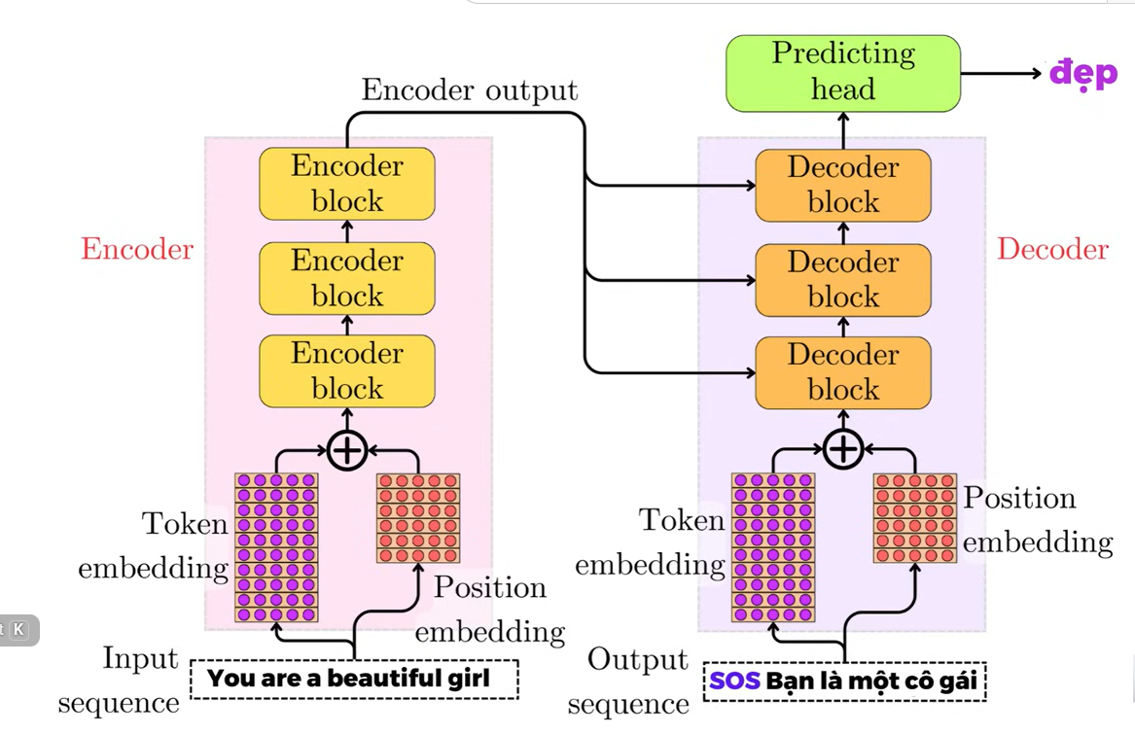

Bước 1: Tokenization (cắt chữ thành token, đổi thành số)
Mô hình không đọc được chữ, nên câu được cắt thành các token và mỗi token được gán một ID trong bộ từ vựng:
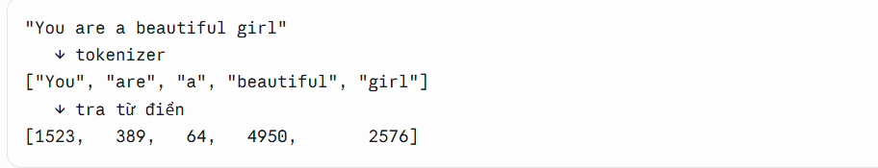
Tại sao nó cắt được token 1523, người xây dựng đã phải lựa chọn trước :

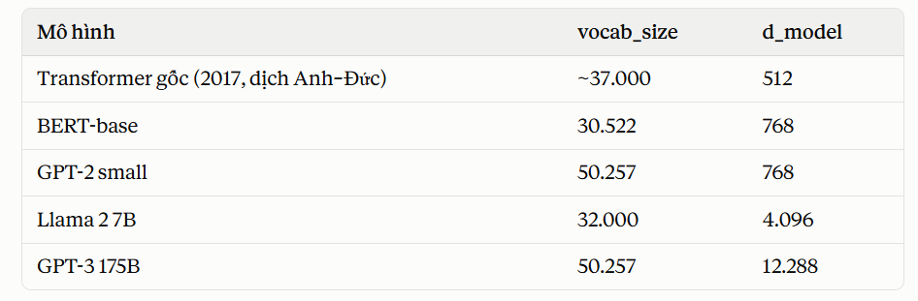
==============================================================================
Bước 2: Token embedding (ma trận tím)
Bảng tra cứu (lookup table)
Mô hình có một ma trận tham số E kích thước vocab_size × d_model. Mỗi hàng là vector của một token. Với bộ từ vựng 32.000 token và d_model = 512, E có 32.000 hàng × 512 cột.
Tra embedding = lấy hàng thứ ID ra:
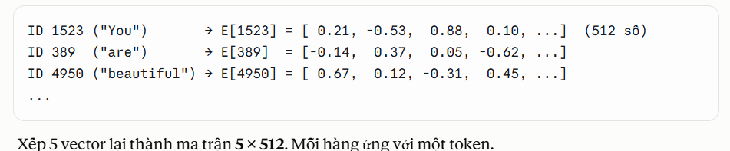

Một số lưu ý thêm:
Thời điểm E xuất hiện
[Lúc xây mô hình – làm 1 lần]
Bước 0: train tokenizer → bảng từ điển 32.000 token
Tạo mô hình → E đủ 32.000 dòng × 512 cột (số ngẫu nhiên)
Huấn luyện → các con số trong E được chỉnh dần cho có nghĩa
Lưu lại → E nằm trong file trọng số
Điểm cần nhớ
- E chứa đủ cả 32.000 dòng ngay từ đầu, dành cho mọi token trong từ điển, kể cả những token chưa từng xuất hiện trong câu của bạn.
- Khi bạn đưa câu vào, không có gì được tạo mới. Mô hình chỉ lấy ra 5 dòng trong số 32.000 dòng có sẵn.
- Câu khác thì lấy các dòng khác, nhưng vẫn từ cùng một ma trận E.
Với ví dụ trên ta lấy ra từ E:
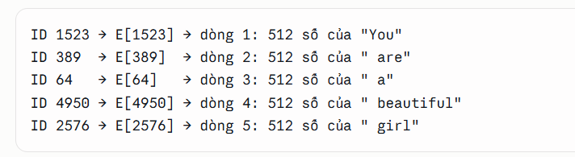
Có hai điểm cần lưu ý:
- Thứ tự giữ nguyên theo câu. Các dòng xếp đúng thứ tự token trong câu, không sắp theo số ID.
- Token lặp lại thì lấy lại đúng dòng đó. Ví dụ “you and you” có “ you” xuất hiện hai lần, nên dòng của “ you” được lấy hai lần, và hai vector này giống hệt nhau. Bước 3 (cộng vị trí) mới làm chúng khác nhau, vì một cái ở vị trí 0, cái kia ở vị trí 2.
Tổng quát: câu có n token thì sau bước 2 thu được bảng n × 512.

Vì sao embedding mang nghĩa?
Ma trận E được khởi tạo ngẫu nhiên và học cùng toàn bộ mô hình qua backpropagation. Sau khi huấn luyện, các từ có nghĩa hay cách dùng gần nhau sẽ có vector gần nhau:
- “beautiful” ≈ “pretty” ≈ “lovely”
- “girl” và “woman” gần nhau; “girl” và “server” xa nhau
Đây là lý do embedding được gọi là biểu diễn ngữ nghĩa của token.
==============================================================================
Bước 3: Position embedding (ma trận đỏ)
Vấn đề: attention “mù thứ tự”
Self-attention chỉ tính độ liên quan giữa các cặp token. Nếu chỉ dùng token embedding, hai câu sau cho cùng một kết quả, chỉ bị đảo hàng:
- “Dog bites man” (chó cắn người)
- “Man bites dog” (người cắn chó)
Nghĩa hoàn toàn khác, nên mô hình bắt buộc phải biết từ nào đứng ở vị trí nào. RNN không gặp vấn đề này vì nó đọc tuần tự, còn Transformer đọc song song.
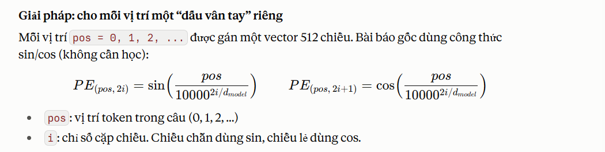

Sau khi dùng công thức này Position Embeding nó cho biết vị trí của véc tơ
Position Encoding cho mô hình biết mỗi token đứng ở vị trí thứ mấy trong câu”, PE không phải một con số ghi “tôi ở vị trí 3”.
- PE là một dãy 512 số được cộng thẳng vào vector của token. Sau phép cộng, vị trí của token đã nằm lẫn vào trong chính vector đó:
"You" → E[1523] + PE(0) → vector mang nghĩa "You" + "đứng thứ 0"
" are" → E[389] + PE(1) → vector mang nghĩa "are" + "đứng thứ 1"
" beautiful" → E[4950] + PE(3) → vector mang nghĩa "beautiful" + "đứng thứ 3"
Nhờ vậy, cùng một chữ nhưng đứng ở hai vị trí khác nhau sẽ cho ra hai vector khác nhau. Đây là cách mô hình phân biệt được “dog bites man” với “man bites dog”.

============================================================================== Bước 4: Phép ⊕ (cộng hai ma trận)
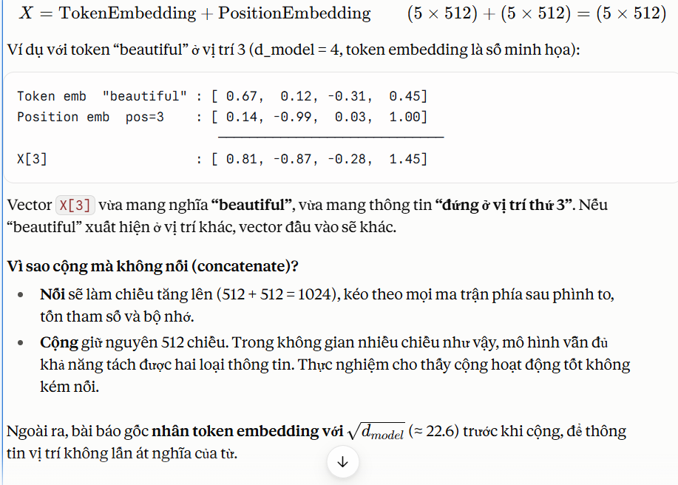

Nói thêm về self attention
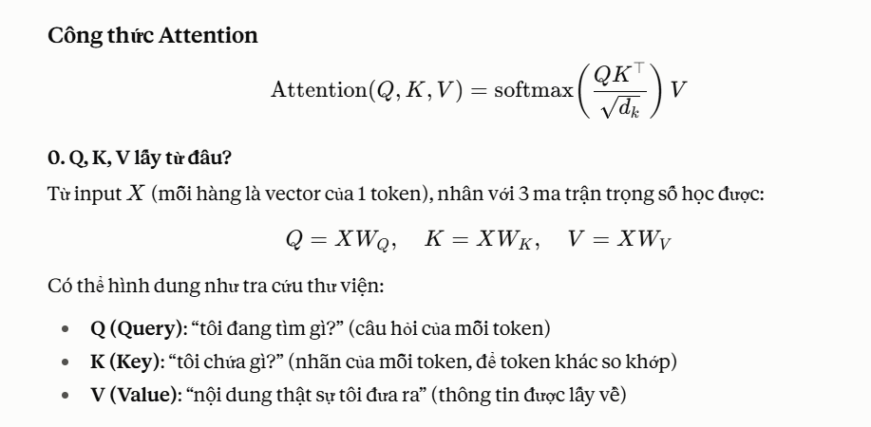
Softmax là một hàm thường dùng trong Machine Learning/Deep Learning để biến một dãy điểm số thành xác suất.
